1. Considera o seguinte conjunto numérico.
$C =\left\{\frac{ 2 }{5};0;2;-0,4 ; 3,4\right\}$
1.1 De entre os elementos do conjunto C, indica os números racionais positivos.
1.2 O elemento do conjunto C com menor valor absoluto é:
[A] 0 | [B] 2 | [C] −0,4 | [D] $\frac{ 2 }{5}$
1.3 Indica o simétrico de $\frac{ 2 }{5}$.
1.4 Indica a abcissa de cada um dos pontos representados na seguinte reta numérica.
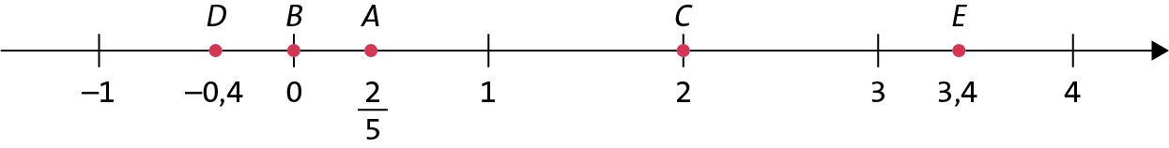
1.5 Escreve os elementos do conjunto C por ordem crescente.
2. O Tiago foi dar um passeio de mota. Fez $\frac{ 1 }{4}$ do percurso pela autoestrada e os restantes 60 quilómetros por estradas nacionais.
Completa o esquema e determina quantos quilómetros percorreu o Tiago no seu passeio.
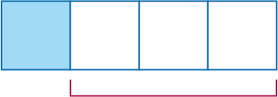
60 : =

× 4 = km

3. Qual dos seguintes números está escrito em notação científica?
[A] 0,2 × 10⁵ | [B] 5,32 × 10⁴³ | [C] 11 × 10³ | [D] 90,2 × 10⁷
4. De acordo com a Organização das Nações Unidas (ONU), em 2005, a população estimada da Europa era de 728 milhões de pessoas e, em 2050, será, aproximadamente, de 653 milhões de pessoas. Completa a expressão e determina a diferença entre a população de 2005 e prevista para 2050. Apresenta o resultado em notação científica.
Em 2005, a população estimada era de 728 000 000 pessoas e, em 2050, será de, aproximadamente, 653 000 000 pessoas. A diferença entre a população de 2005 e a prevista para 2050 é:
728 000 000 − 653 000 000 = = × 10

5. Observa os seguintes polígonos.
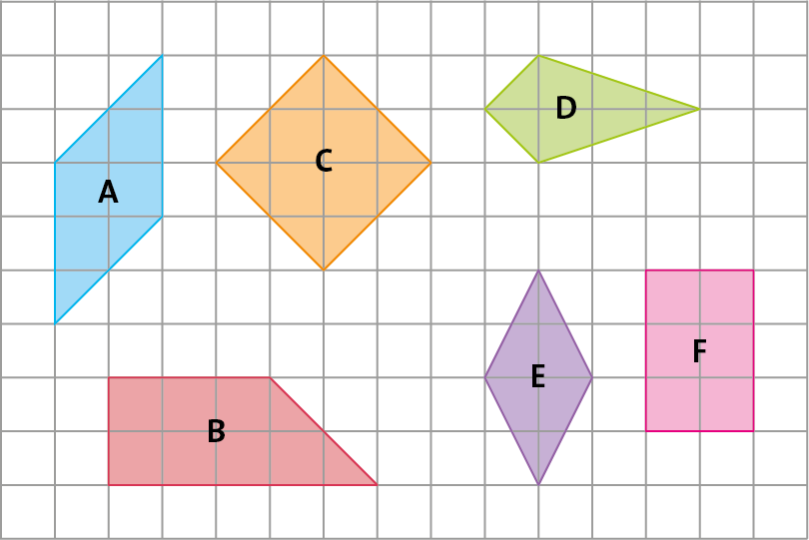
Classifica, como verdadeira ou falsa, cada uma das seguintes afirmações.
A. O quadrilátero A tem os ângulos opostos iguais. | B. O quadrilátero B é um paralelogramo.
C. O quadrilátero C é um retângulo. | D. O quadrilátero D é um losango.
E. O quadrilátero E é um paralelogramo. | F. O quadrilátero F é um quadrado.
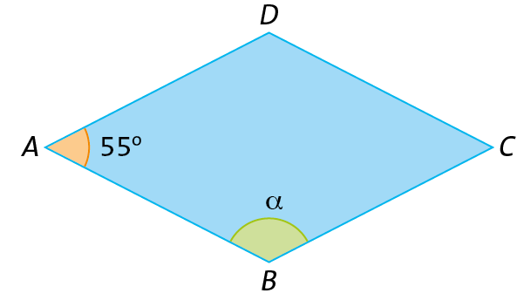
6. Na figura está representado o losango [ABCD].
Sabe-se que $B\hat{A}D$ = 55º.
Determina a amplitude α.
Apresenta todos os cálculos que efetuares.
7. Na figura está representado um hexágono regular.
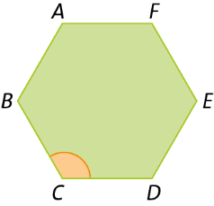
7.1 Completa os espaços e determina a amplitude de cada um dos seus ângulos internos.
$\hat{i}=\frac{\left(\boxed{} - 2\right)×180°}{6}=\frac{\boxed{} × 180°}{6}=\frac{\boxed{}°}{6}=\boxed{}°$
7.2 A soma das amplitudes dos ângulos externos é:
[A] 90º | [B] 180º | [C] 360º
8. Um losango tem 90 cm² de área e a diagonal maior mede 20 cm.
Completa e determina o comprimento da diagonal menor do losango.
${Área }_{losango}=\frac{D×d}{2}$ , pelo que:
$d=\frac{\boxed{} × 2}{\boxed{}}=\boxed{}$
A diagonal menor tem cm de comprimento.

9. Qual das seguintes planificações não corresponde a um poliedro?
[A] | [B] | [C] | [D]
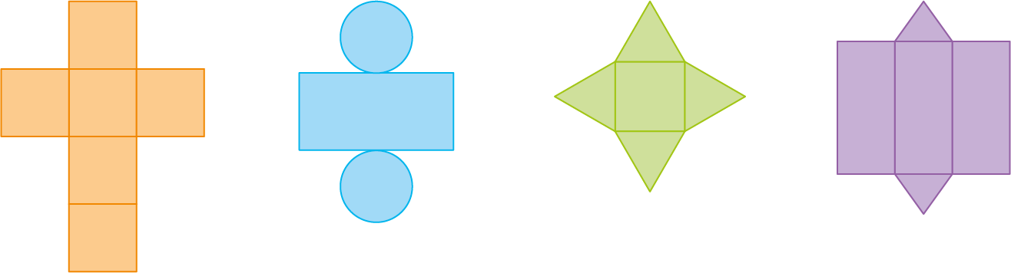 |  |  | 
10. Considera a equação 2x + 3 = −4 − 3x.
Indica:
10.1 o primeiro membro; | 10.2 os termos independentes.
11. Qual das seguintes equações é equivalente à equação −3 + 6x = 7?
[A] −3 + 3x = 7 | [B] 5x − 3 = 7 | [C] 6x − 10 = 0
12. Considera a equação −5x + 3 = −7x + 9.
12.1 Resolve a equação.
12.2 Qual das afirmações seguintes é verdadeira?
[A] A equação é possível indeterminada
[B] A equação é impossível.
[C] A equação é possível determinada.
13. Numa festa estavam presentes 82 pessoas. Sabendo que eram mais 10 mulheres do que homens, completa e determina quantos homens estavam na festa.
x – número de homens
+ 10 – número de mulheres

+ + 10 =

$⟺$ + = 82 – 10

$⟺$ = 72

$⟺$ x =

Estavam homens na festa.

Questão | 1.1 | 1.2 | 1.3 | 1.4 | 1.5 | 2. | 3. | 4. | 5. | 6. | 7.1 | 7.2 | 8. | 9. | 10.1 | 10.2 | 11. | 12.1 | 12.2 | 13.
Cotação | 4 | 3 | 4 | 10 | 4 | 6 | 3 | 6 | 12 | 6 | 6 | 3 | 6 | 3 | 3 | 3 | 3 | 6 | 3 | 6

